学生网上评教及“优秀主讲教师奖”评选活动操作指南

一、学生评教操作步骤
1. 登录系统
登录教务处网站主页面（http://jwc.xauat.edu.cn），点击网站首页右上方“选课入口”（图1），依次输入用户名和密码，点击“登录”进入主页面（图2），若有网站拦截功能，请点击取消网站拦截。


图1 系统登录界面
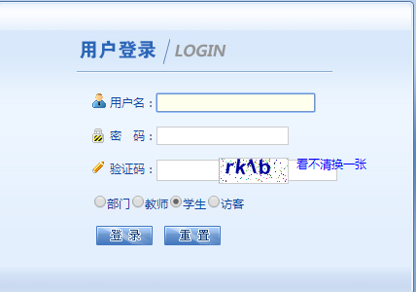

图2 进入系统界面
2. 进入评教界面
点击“教学质量评价”栏目，系统将自动显示学生本学期所修读的所有理论课程（图3），依次点击每门课程进行评价。
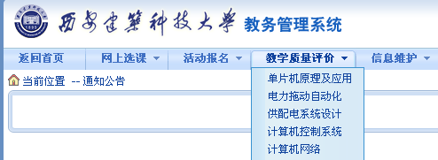

图3 评价课程示图
- 评教界面
依次选择修读的课程，按照评价指标项目逐一进行打分，逐项打分完成后，填写“意见和建议”（如没有建议与希望该项可以略过），一门课程评价完毕后点击界面最下方“保存”，完成对一门课程的评价，依次对所有课程进行以上操作，全部评价完毕之后，点击界面最下方“提交”按钮，评教完成。如果系统显示教师非本人任课教师请勿评价。
二、“优秀主讲教师奖 ”投票操作步骤
1. 登录系统
登录教务处网站主页面（http://jwc.xauat.edu.cn），在网站首页右上方“快捷登陆”处，依次输入用户名和密码，点击“登录系统”进入主页面，然后点击“进入正方教务系统”，若有网站拦截功能，请点击取消网站拦截。
- 进入投票界面
点击“活动报名”栏目，选择“网上投票”（图4），进入投票界面，系统将自动显示学生本学年所有的任课教师名单及简要介绍。
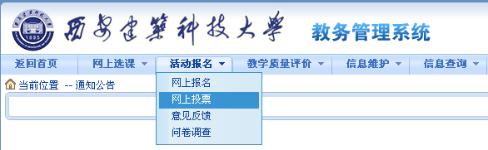

图4 投票进入界面
3. 投票界面
选择0-6位你认为满意的任课教师。请在候选人名字后打上钩（用鼠标单击名字后的方框中为选择，未打钩为不选）；打钩之后请点击界面右下方的“提交”按钮。
4. 注意事项
（1）在所列教师名单中，可能某位或某些教师并非您的任课教师，请在为您代课的教师中进行考虑和选择。
（2）在所列教师名单中，如没有想要推选的教师，请在教师列表中选择“无”，然后点击“提交”。
特别提示：
在评教和投票过程中，如若出现课程和教师信息有误的情况，请及时与教务处教学质量监控与专业评估（认证）中心联系。联系电话：82205251。

